**Captura TOP**

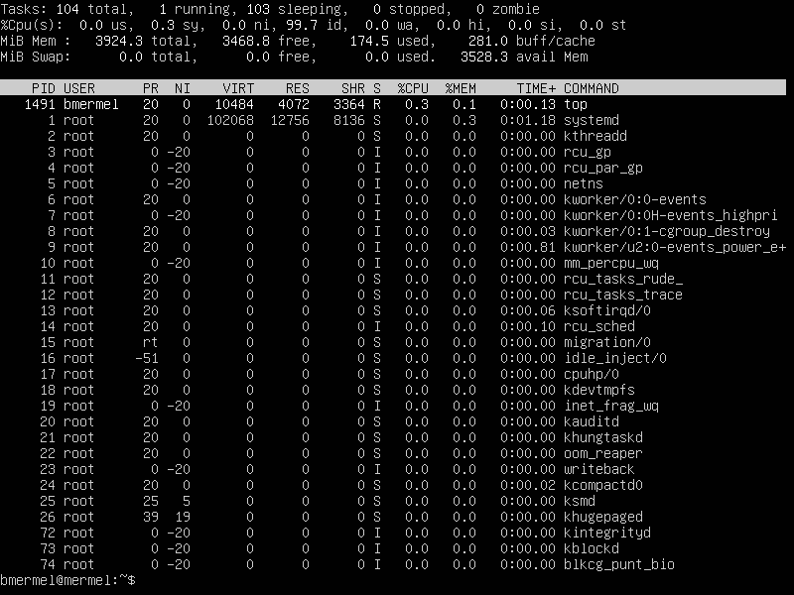

**Top es una especie de administrador de procesos, en donde te cuenta entre otras cosas los recursos de CPU y memoria que está consumiendo cada tarea (proceso) en ejecución.**

**En comparación a Windows 10/11 que tenemos en el grupo, esta misma ventana podríamos observarla desde el Administrador de tareas. (Inicio → “taskmgr”). Sino en el simbolo de sistema podemos ejecutar el comando “tasklist”, esté nos brindara la información de cada proceso, su PID y cuanto espacio en memoria ocupa.**

**Captura DF**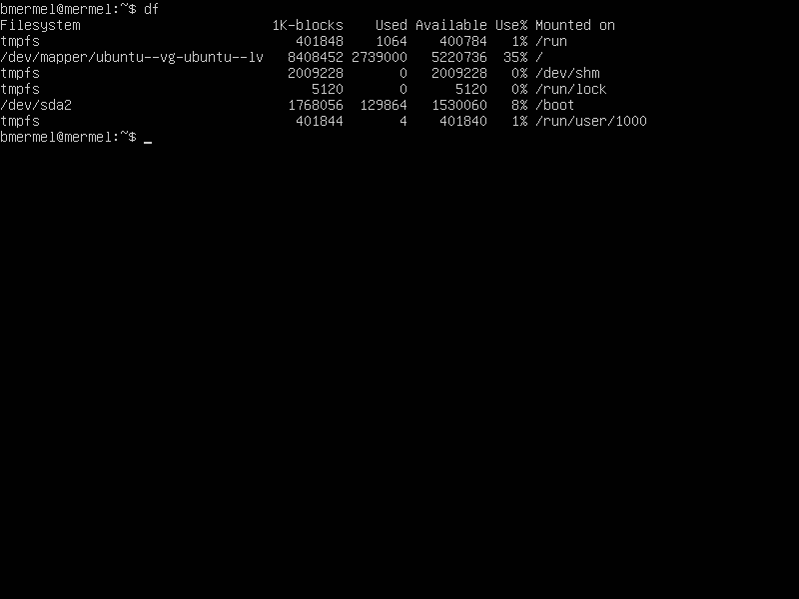

**DF es un administrador de espacio en disco, te muestra la cantidad de espacio de disco usada y la disponible en el sistemas ficheros. En windows tenemos también el administrador de discos que se puede acceder mediante escribir en inicio “Crear y Formatear particiones del disco duro” , esto te abre el administrador de discos, el cual se puede acceder de varias maneras (desde consola con el comando diskmgmt).**

**Grupo 3 - Debian**

**Es open source, es una distribución de linux (gratuito), que es desarrollado por una counidad enorme a traves de internet. Fue lanzado en 1993. Esta doblado a 75 idiomas.**

**Depende de la distribución, pero en su mayoria son software libre, para utilizar sin necesidad de licencia.**

**Requerimientos:**

| **Tipo de instalación** | **RAM (mínimo)** | **RAM (recomendado)** | **Disco duro** |
| --- | --- | --- | --- |
| **Sin escritorio** | **128 Megabytes** | **512 Megabytes** | **2 Gigabytes** |
| **Con escritorio** | **256 Megabytes** | **1 Gigabyte** | **10 Gigabyte** |

**Para acceder a la terminal se puede buscar en el buscador de aplicaciones del sistema. Además, se puede hacer click derecho en el explorador de archivos y abrir la terminal en esa ubicación.**

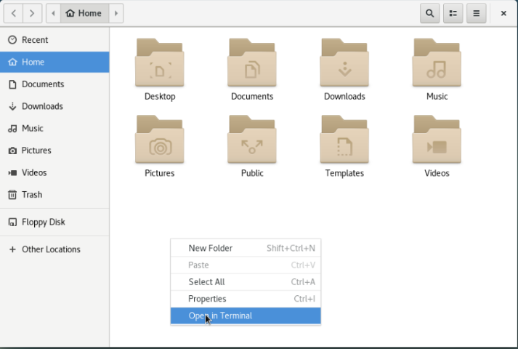

**Se pueden instalar aplicaciones de manera libre, ya que al no necesitar licencia o tener otras limitaciones a nivel de software.**

**Se púeden instalar algunos juegos, creados para correr en esta plataforma o mediante algun interprete que haga de traductor. De manera preinstalada no trae ningún juego.**

**File explorer:**

